Lesvoorbereidingsformulier: de landbouwrevolutie

**Khadija Chahbari**

**1007825**

**VENS3B**

page2image1323956816page2image1323957120

**Algemene informatie over de les**

|  |  |
| --- | --- |
| **Doelgroep** |  |
| **Niveau** | **Jaar 2** |
| **Lesdoelen** | ***Wat zijn je lesdoelen?***  Aan het einde van de les weet je hoe landbouw ontstaan is en kun je hier vragen over beantwoorden.  ***Op welke CanDo-statements of eisen uit het kwalificatiedossier zijn je lesdoelen gebaseerd?***  ***Geschiedenis VO Kerndoel 40 -****De leerling leert historische bronnen te gebruiken om zich een beeld van een tijdvak te vormen of antwoorden te vinden op vragen, en hij leert daarbij ook de eigen cultuurhistorische omgeving te betrekken* (*LeerplanInBeeld*, z.d.). |

**Voorbereiding met onderbouwing**

page3image1342879856

|  |  |  |
| --- | --- | --- |
| **Lesfase** | **Wat doe jij en wat doen de leerlingen?** | **Onderbouwing (theorie, ERK, kwalificatiedossier)** |
| **Introductiefase A** | *Hoe trek je als docent de aandacht naar het onderwerp van de les (bv. wat laat je zien, wat voor vragen stel je)?*  *De leerlingen krijgen een filmpje te zien van vroeger over landbouw in Egypt. Ze krijgen hierbij een vraag : Wat denken jullie van de video is dit hoe landbouw vroeger ging en waar landbouw ontstaan is?* | *Waarom is dit een effectieve manier om voorkennis te activeren?*  *Zo krijgen de leerlingen een duidelijk beeld van ons onderwerp. In plaats van het begin visualiseren zien ze een voorbeeld die ze kunnen vergelijken* |
| *Wat is de input van de leerlingen?*  *De leerlingen kijken de filmpje en beantwoorden een vraag erover* | *Wat voor input mag je volgens het ERK-niveau verwachten?*  De input is kijken en opnemen en daarbij vragen beantwoorden  *De leerling leert historische bronnen te gebruiken om zich een beeld van een tijdvak te vormen of antwoorden te vinden op vragen, en hij leert daarbij ook de eigen cultuurhistorische omgeving te betrekken.* |
| **Introductiefase B** | *Wat bied je aan ter voorbereiding op het onderwerp?*  De vragen die de leerlingen hebben beantwoorden bespreken we met elkaar en kijken of het overeenkomst of juist niet | *Waarom kies je voor deze opdracht?*  *Een vraag stellen aan de leerlingen waarbij alle leerlingen zelf moeten nadenken over het antwoord en daarna moeten bespreken met de rest van de klas is beter (Geerts & Kralingen, 2020, p.98)* |
| *Hoe bied je deze opdracht aan?*  *De opdracht zijn allemaal digitaal dus ze kunnen na de uitleg zelfstandig aan de slag.* | *Waarom kies je voor deze manier?*  Omdat het een geïntegreerde manier is van de stof aanbieden. Dit maakt het relevanter voor de leerlingen en helpt met motivatie (Graus, 2020). |

|  |  |  |
| --- | --- | --- |
|  | *Hoe oefenen de leerlingen met de aangeboden opdracht?*  *De leerlingen krijgen vragen over de landbouwrevolutie.* | *Waarom oefenen de leerlingen op deze manier?*  Zo kunnen ze testen hoeveel ze al over het onderwerp weten. |
| *Hoe controleer je of jouw input is overgekomen bij de leerlingen?*  Voor elke student kijk ik wat hun score is bij de quiz. |  |
| **Uitvoeringsfase** | *Welke oefeningen doe je met de leerlingen en aan welke lesdoelen wil je daarmee werken?*  *De oefening is het beantwoorden van vragen doormiddel van een quiz. Het lesdoel waar we mee werken is: Aan het einde van de les weet je hoe landbouw ontstaan is en kun je hier vragen over beantwoorden* | *Waarom dragen de oefeningen bij aan het behalen van de lesdoelen?*  *Omdat het een geïntegreerde manier is van de stof aanbieden. Dit maakt het relevanter voor de leerlingen en helpt met motivatie (Graus, 2020).* |
| *Hoe moeten leerlingen de aangeboden informatie gebruiken?*  *Alle informatie die ze hebben opgedaan moeten ze gebruiken om de vragen te beantwoorden.* |  |

|  |  |  |  |
| --- | --- | --- | --- |
|  | *Wat is de instructie die je geeft aan leerlingen? Maak deze zo concreet mogelijk.*  Wat: Jullie bekijken een filmpje over landbouw en lezen de uitleg, daarna gaan jullie daar vragen over beantwoorden in de quiz.  Hulp: Laptop, dia met uitleg, docent  Tijd: 30 minuten | |  |
|  | Resultaat: de leerlingen weten hoe de landbouw is ontstaan en wat het heeft opgeleverd  Klaar: kijk of je vragen kan bedenken die je in de eindtoets krijgt. |  |
| *Hoe koppel je de opbrengst van de oefeningen terug?*  Deze helpen de leerlingen met het vergroten van hun begrip over dit onderwerp. En zijn voorbereid voor de vragen van de eindtoets. |  |

|  |  |  |
| --- | --- | --- |
| **Verbeterfase A** | *Voor welke vorm van feedback kies je? (Peerfeedback, zelfreflectie, docentfeedback)*  Docent feedback | *Waarom kies je voor deze vorm, hoe zorg je ervoor dat de feedback effectief is?*  Uit de quiz en de vraag aan het begin kan ik precies zien of de leerlingen het hebben begrepen. Ik ga aan het einde van de les langs de quiz en kijk wat zij hebben geantwoord.  *Vanuit de veronderstelling dat leren maar moeizaam en onbewust plaats kan vinden en veel noticing nodig heeft, zal een docent vaak de aandacht van zijn leerlingen moeten richten. Dit heeft gevolgen voor feedback en correcties. Gerichte correcties en feedback die leerlingen activeren kunnen enorm helpen (*Dönszelmann, 2020*).* |
|  |  |  |
| *Dit alleen uitwerken als je kiest voor peerfeedback of zelfreflectie.*  *Wat is de instructie die je geeft aan leerlingen ten behoeve van de feedbackopdracht? Maak deze zo concreet mogelijk.*  Wat:  Hoe:  Hulp:  Tijd:  Resultaat:  Klaar: |  |

|  |  |  |
| --- | --- | --- |
| **Verbeterfase B** | *Voor welke vorm van verbeteren kies je? (Reviseren of een nieuwe uitvoeringsronde)*  Resiveren | *Hoe draagt dit bij aan het behalen van je lesdoelen?*  Herhalen van sommige belangrijke informatie en het bespreken van de vragen maakt het leren voor de leerlingen zichtbaar (Geerts & Kralingen, 2020). |
|  | *Wat is de instructie die je geeft aan leerlingen ten behoeve van de verbeteropdracht? Maak deze zo concreet mogelijk.*  Wat: De leerlingen kijken mee met de gegeven antwoorden van de eindtoets  Hoe: het bord  Hulp: docent Tijd: 10 minuten Resultaat: de leerlingen weten hoe de landbouw is ontstaan en zich heeft ontwikkeld Klaar: Ze maken eventueel het werk af van een andere dag van de projectweek |  |
| **Evaluatiefase** | *Hoe controleer je of de lesdoelen zijn bereikt?*  *Door het nakijken van het werk. Ook stel ik aan willekeurige leerlingen aan het einde van de les vragen over de landbouw* |  |
|  | *Hoe evalueer je op het proces?*  *Door te kijken of de leerlingen de uitleg begrepen en door te vragen wat ze van de opdrachten vonden.* |  |

Les 1 PowerPoint link: <https://www.canva.com/design/DAF7AkLazLM/Eaz_UpXulMV9gcm_n0Mdlw/edit?utm_content=DAF7AkLazLM&utm_campaign=designshare&utm_medium=link2&utm_source=sharebutton>

Lesvoorbereidingsformulier: Het antropoceen

**Khadija Chahbari**

**1007825**

**VENS3B**

page2image1323956816page2image1323957120

**Algemene informatie over de les**

|  |  |
| --- | --- |
| **Doelgroep** |  |
| **Niveau** | **Jaar 2** |
| **Lesdoelen** | ***Wat zijn je lesdoelen?***  Aan het einde van de les weten de leerlingen wat antropoceen is en hebben de leerlingen een tijdlijn gemaakt van hun eigen leven. Daarnaast hebben de leerlingen gekeken hoe de antropoceen van de toekomst eruit zal zien.  ***Op welke CanDo-statements of eisen uit het kwalificatiedossier zijn je lesdoelen gebaseerd?***  ***Geschiedenis VO Kerndoel 40 -****De leerling leert historische bronnen te gebruiken om zich een beeld van een tijdvak te vormen of antwoorden te vinden op vragen, en hij leert daarbij ook de eigen cultuurhistorische omgeving te betrekken* (*LeerplanInBeeld*, z.d.). |

**Voorbereiding met onderbouwing**

page3image1342879856

|  |  |  |
| --- | --- | --- |
| **Lesfase** | **Wat doe jij en wat doen de leerlingen?** | **Onderbouwing (theorie, ERK, kwalificatiedossier)** |
| **Introductiefase A** | *Hoe trek je als docent de aandacht naar het onderwerp van de les (bv. wat laat je zien, wat voor vragen stel je)?*  *De leerlingen krijgen een stukje tekst over wat antropoceen nou is.* | *Waarom is dit een effectieve manier om voorkennis te activeren?*  *Zo krijgen de leerlingen een duidelijk beeld van de onderwerp.* |
| *Wat is de input van de leerlingen?*  *De leerlingen lezen het gegeven stukje tekst.* | *Wat voor input mag je volgens het ERK-niveau verwachten?*  De input is het lezen en opnemen van informatie  *De leerling leert historische bronnen te gebruiken om zich een beeld van een tijdvak te vormen of antwoorden te vinden op vragen, en hij leert daarbij ook de eigen cultuurhistorische omgeving te betrekken.* |
| **Introductiefase B** | *Wat bied je aan ter voorbereiding op het onderwerp?*  De leerlingen krijgen een tijdlijn te zien als voorbeeld, daarna stel ik een paar vragen aan de leerlingen om vanuit te gaan dat ze het hebben begrepen. | *Waarom kies je voor deze opdracht?*  *Een vraag stellen aan de leerlingen waarbij alle leerlingen zelf moeten nadenken over het antwoord en daarna moeten bespreken met de rest van de klas is beter (Geerts & Kralingen, 2020, p.98)* |
| *Hoe bied je deze opdracht aan?*  *De opdracht is digitaal dus ze kunnen na de uitleg zelfstandig aan de slag gaan, daarnaast hebben ze ook de tijdlijn op papier.* | *Waarom kies je voor deze manier?*  Omdat het een geïntegreerde manier is van de stof aanbieden. Dit maakt het relevanter voor de leerlingen en helpt met motivatie (Graus, 2020). |

|  |  |  |
| --- | --- | --- |
|  | *Hoe oefenen de leerlingen met de aangeboden opdracht?*  *De leerlingen maken een eigen tijdlijn van hun leven.* | *Waarom oefenen de leerlingen op deze manier?*  Zo kunnen ze testen hoeveel ze al over het onderwerp weten. |
| *Hoe controleer je of jouw input is overgekomen bij de leerlingen?*  De leerlingen leveren het bij mij als ze klaar zijn |  |
| **Uitvoeringsfase** | *Welke oefeningen doe je met de leerlingen en aan welke lesdoelen wil je daarmee werken?*  *De oefening is een eigen tijdlijn maken over hun leven in de antropocene tijdperk. Lesdoelen:* Aan het einde van de les weten de leerlingen wat antropoceen is en hebben de leerlingen een tijdlijn gemaakt van hun eigen leven. Daarnaast hebben de leerlingen gekeken hoe de antropoceen van de toekomst eruit zal zien. | *Waarom dragen de oefeningen bij aan het behalen van de lesdoelen?*  *Omdat het een geïntegreerde manier is van de stof aanbieden. Dit maakt het relevanter voor de leerlingen en helpt met motivatie (Graus, 2020).* |
| *Hoe moeten leerlingen de aangeboden informatie gebruiken?*  *Alle informatie die ze hebben opgedaan moeten ze gebruiken de tijdlijn te maken.* |  |

|  |  |  |  |
| --- | --- | --- | --- |
|  | *Wat is de instructie die je geeft aan leerlingen? Maak deze zo concreet mogelijk.*  Wat: Maak een tijdlijn van jouw eigen leven, neem als hoofpunt jouw geboorte en plan tien jaar vooruit. Hieronder heb je een paar websites waarbij je de tijdlijn kan invullen. Maak een account aan met je schoolaccount en log in, als je het liever op papier wil maken pak dan een van de uitgeprinte tijdlijnen. Lever de tijdlijn bij de docent in  Hulp: Laptop, dia met uitleg, docent  Tijd: 20 minuten | |  |
|  | Resultaat: de leerlingen hebben hun eigen tijdlijn gemaakt.  Klaar: kijk of je vragen kan bedenken die je in de eindtoets krijgt. |  |
| *Hoe koppel je de opbrengst van de oefeningen terug?*  Deze helpen de leerlingen met het vergroten van hun begrip over dit onderwerp. |  |

|  |  |  |
| --- | --- | --- |
| **Verbeterfase A** | *Voor welke vorm van feedback kies je? (Peerfeedback, zelfreflectie, docentfeedback)*  Docent feedback | *Waarom kies je voor deze vorm, hoe zorg je ervoor dat de feedback effectief is?*  Ik ga met de leerlingen na of hun tijdlijn wel goed is.  *Vanuit de veronderstelling dat leren maar moeizaam en onbewust plaats kan vinden en veel noticing nodig heeft, zal een docent vaak de aandacht van zijn leerlingen moeten richten. Dit heeft gevolgen voor feedback en correcties. Gerichte correcties en feedback die leerlingen activeren kunnen enorm helpen (*Dönszelmann, 2020*).* |
|  |  |  |
| *Dit alleen uitwerken als je kiest voor peerfeedback of zelfreflectie.*  *Wat is de instructie die je geeft aan leerlingen ten behoeve van de feedbackopdracht? Maak deze zo concreet mogelijk.*  Wat:  Hoe:  Hulp:  Tijd:  Resultaat:  Klaar: |  |

|  |  |  |
| --- | --- | --- |
| **Verbeterfase B** | *Voor welke vorm van verbeteren kies je? (Reviseren of een nieuwe uitvoeringsronde)*  Nieuwe uitvoeringsronde | *Hoe draagt dit bij aan het behalen van je lesdoelen?*  De leerlingen hebben dan de kans om de stof zelfstandig te oefenen (Geerts & Kralingen, 2020) |
|  | *Wat is de instructie die je geeft aan leerlingen ten behoeve van de verbeteropdracht? Maak deze zo concreet mogelijk.*  Wat: bekijk het filmpje back tot he future  Voor het afsluiten van de tijdperk antropoceen gaan jullie een filmpje opnemen. Wat denk jij dat er met de technologie en de aarde gebeurt in de toekomst. Maak een tiktok video van hoe jij denkt dat de toekomst eruit gaat zien, denk minimaal 30 jaar tot maximaal 100 jaar in de toekomst. Heb je geen tiktok gebruik dan een normale video, maar laat het er leuk uitzien.  Hoe: op hun telefoon of laptop Hulp: docent en dia  Tijd: 30 minuten Resultaat: de leerlingen hebben gekeken hoe het antropoceen van de toekomst eruit komt te zien.  Klaar: Ze maken eventueel het werk af van een andere dag van de projectweek |  |
| **Evaluatiefase** | *Hoe controleer je of de lesdoelen zijn bereikt?*  *Door het nakijken van het werk. Ook stel ik aan willekeurige leerlingen aan het einde van de les vragen over de antropoceen* |  |
|  | *Hoe evalueer je op het proces?*  *Door te kijken of de leerlingen de uitleg begrepen en door te vragen wat ze van de opdrachten vonden.* |  |

Les 2 PowerPoint link:

<https://www.canva.com/design/DAF7Aqk8G1Q/_-0IkhXbQ5243Q1kgDpU4Q/edit?utm_content=DAF7Aqk8G1Q&utm_campaign=designshare&utm_medium=link2&utm_source=sharebutton>

Werkbladen tijdlijn

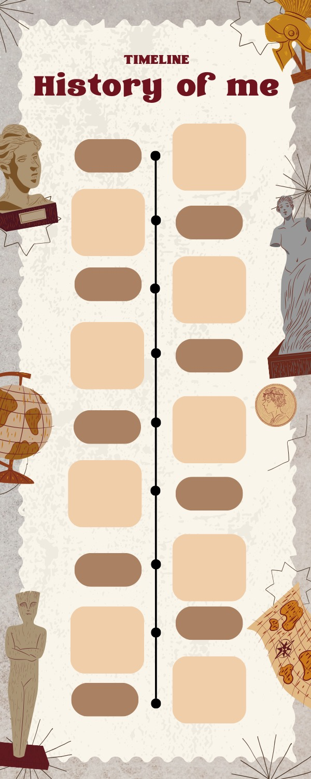

Lesvoorbereidingsformulier: Duurzaamheid

**Khadija Chahbari**

**1007825**

**VENS3B**

page2image1323956816page2image1323957120

**Algemene informatie over de les**

|  |  |
| --- | --- |
| **Doelgroep** |  |
| **Niveau** | **Jaar 2** |
| **Lesdoelen** | ***Wat zijn je lesdoelen?***  Aan het einde van de les weten de leerlingen wat duurzaamheid is en weten zij manieren om duurzaam te leven.  ***Op welke CanDo-statements of eisen uit het kwalificatiedossier zijn je lesdoelen gebaseerd?***  **Aardrijkskunde VO Kerndoel 30 -**De leerling leert dat mensen, dieren en planten in wisselwerking staan met elkaar en hun omgeving (milieu), en dat technologische en natuurwetenschappelijke toepassingen de duurzame kwaliteit daarvan zowel positief als negatief kunnen beïnvloeden. |

**Voorbereiding met onderbouwing**

page3image1342879856

|  |  |  |
| --- | --- | --- |
| **Lesfase** | **Wat doe jij en wat doen de leerlingen?** | **Onderbouwing (theorie, ERK, kwalificatiedossier)** |
| **Introductiefase A** | *Hoe trek je als docent de aandacht naar het onderwerp van de les (bv. wat laat je zien, wat voor vragen stel je)?*  *De leerlingen vullen een mindmap in over het onderwerp duurzaamheid. Alles wat zij nu al van het onderwerp weten.* | *Waarom is dit een effectieve manier om voorkennis te activeren?*  *Zo krijgen de leerlingen een duidelijk beeld van het onderwerp.* |
| *Wat is de input van de leerlingen?*  *De leerlingen vullen de mindmap in.* | *Wat voor input mag je volgens het ERK-niveau verwachten?*  De input is dat de leerlingen de mindmap invullen denken aan de link tussen mens, dier, plant en de omgeving.  **Aardrijkskunde VO Kerndoel 30 -**De leerling leert dat mensen, dieren en planten in wisselwerking staan met elkaar en hun omgeving (milieu), en dat technologische en natuurwetenschappelijke toepassingen de duurzame kwaliteit daarvan zowel positief als negatief kunnen beïnvloeden |
| **Introductiefase B** | *Wat bied je aan ter voorbereiding op het onderwerp?*  De leerlingen kijken een filmpje over duurzaamheid. | *Waarom kies je voor deze opdracht?*  Dit sluit aan bij het invullen van de mindmap, de leerlingen krijgen hier te zien of ze het wel of niet goed hadden. Ze krijgen hierbij nieuwe informatie over de stof (Geerts & Kralingen, 2020). |
| *Hoe bied je deze opdracht aan?*  *De opdracht is digitaal dus ze kunnen na de uitleg zelfstandig aan de slag gaan.* | *Waarom kies je voor deze manier?*  Omdat het een geïntegreerde manier is van de stof aanbieden. Dit maakt het relevanter voor de leerlingen en helpt met motivatie (Graus, 2020). |

|  |  |  |
| --- | --- | --- |
|  | *Hoe oefenen de leerlingen met de aangeboden opdracht?*  *De leerlingen gaan naar een museum waarbij duurzaamheid centraal staat.* | *Waarom oefenen de leerlingen op deze manier?*  Zo kunnen ze meer informatie krijgen over het onderwerp |
| *Hoe controleer je of jouw input is overgekomen bij de leerlingen?*  De leerlingen maken aantekeningen om vragen na het museum te beantwoorden. |  |
| **Uitvoeringsfase** | *Welke oefeningen doe je met de leerlingen en aan welke lesdoelen wil je daarmee werken?*  *De oefening is een museum bezoeken. Lesdoelen:* Aan het einde van de les weten de leerlingen wat duurzaamheid is en weten zij manieren om duurzaam te leven. | *Waarom dragen de oefeningen bij aan het behalen van de lesdoelen?*  *Omdat het een geïntegreerde manier is van de stof aanbieden. Dit maakt het relevanter voor de leerlingen en helpt met motivatie (Graus, 2020).* |
| *Hoe moeten leerlingen de aangeboden informatie gebruiken?*  *Alle informatie die ze hebben opgedaan moeten ze gebruiken tijdens de interactieve oefeningen bij het museum.* |  |

|  |  |  |  |
| --- | --- | --- | --- |
|  | *Wat is de instructie die je geeft aan leerlingen? Maak deze zo concreet mogelijk.*  Wat: we gaan naar het Museon Omniversum in Den Haag hier leer je alles wat te maken heeft met duurzaamheid in een interactieve manier. Daarnaast heeft het museum een grootte film hal waar je naar films kan kijken die met duurzaamheid te maken hebben. Beleef een dag vol plezier terwijl je ook leert hoe we samen van onze wereld een betere plek maken!!  Maak waar nodig aantekeningen, als we terugkomen van het museum krijgen jullie nog wat vragen over duurzaamheid.  Hulp: de docent  Tijd: 60 minuten | |  |
|  | Resultaat: de leerlingen hebben interactief informatie opgedaan over duurzaamheid  Klaar: kijk of je vragen kan bedenken die je in de eindtoets krijgt. |  |
| *Hoe koppel je de opbrengst van de oefeningen terug?*  Deze helpen de leerlingen met het vergroten van hun begrip over dit onderwerp. |  |

|  |  |  |
| --- | --- | --- |
| **Verbeterfase A** | *Voor welke vorm van feedback kies je? (Peerfeedback, zelfreflectie, docentfeedback)*  Docentfeedback | *Waarom kies je voor deze vorm, hoe zorg je ervoor dat de feedback effectief is?*  De leerlingen krijgen feedback van mij als docent na de museum bezoek.  *Vanuit de veronderstelling dat leren maar moeizaam en onbewust plaats kan vinden en veel noticing nodig heeft, zal een docent vaak de aandacht van zijn leerlingen moeten richten. Dit heeft gevolgen voor feedback en correcties. Gerichte correcties en feedback die leerlingen activeren kunnen enorm helpen (*Dönszelmann, 2020*).* |
|  |  |  |
| *Dit alleen uitwerken als je kiest voor peerfeedback of zelfreflectie.*  *Wat is de instructie die je geeft aan leerlingen ten behoeve van de feedbackopdracht? Maak deze zo concreet mogelijk.*  Wat:  Hoe:  Hulp:  Resultaat:  Klaar: |  |

|  |  |  |
| --- | --- | --- |
| **Verbeterfase B** | *Voor welke vorm van verbeteren kies je? (Reviseren of een nieuwe uitvoeringsronde)*  Nieuwe uitvoeringsronde | *Hoe draagt dit bij aan het behalen van je lesdoelen?*  De leerlingen hebben dan de kans om de stof zelfstandig te oefenen (Geerts & Kralingen, 2020) |
|  | *Wat is de instructie die je geeft aan leerlingen ten behoeve van de verbeteropdracht? Maak deze zo concreet mogelijk.*  Wat: jullie gaan vragen beantwoorden over de les en het museumbezoek  Hoe: door vragen op de website te beantwoorden Hulp: de docent, mindmap Tijd: 10 minuten Resultaat: de leerlingen weten wat duurzaamheid is en weten hoe je duurzaam kan leven Klaar: Ze maken eventueel het werk af van een andere dag van de projectweek |  |
| **Evaluatiefase** | *Hoe controleer je of de lesdoelen zijn bereikt?*  *Door het nakijken van het werk. Ook stel ik aan willekeurige leerlingen aan het einde van de les vragen over duurzaamheid* |  |
|  | *Hoe evalueer je op het proces?*  *Door te kijken of de leerlingen de uitleg begrepen en door te vragen wat ze van de opdrachten vonden.* |  |

Les 3 PowerPoint link: <https://www.canva.com/design/DAF7A4faqZM/NUX4D_UxjDuFuENiYjsSZQ/edit?utm_content=DAF7A4faqZM&utm_campaign=designshare&utm_medium=link2&utm_source=sharebutton>

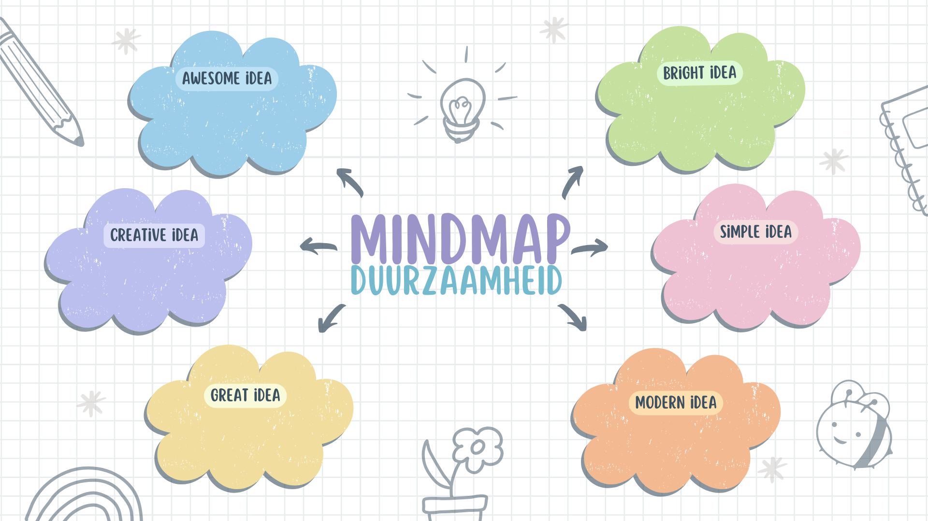Mindmap duurzaamheid

**Literatuurlijst**

[Dönszelmann, S., Beuningen, C. G., Kaal, A. A., & Graaff, H. C. J. (2020). Handboek vreemdetalendidactiek: vertrekpunten - vaardigheden - vakinhoud.](https://www.scribbr.nl/bronvermelding/generator/mappen/2C7NM6lYvfyLjZfSZMctPY/lijsten/7LSnKQqtDIH3GyVAKT66Qy/bronnen/YAOBCG0FzreU885Q6LFRY/)

[Geerts, W. M., & Van Kralingen, R. (2020). Handboek voor leraren.](https://www.scribbr.nl/bronvermelding/generator/mappen/2C7NM6lYvfyLjZfSZMctPY/lijsten/7LSnKQqtDIH3GyVAKT66Qy/bronnen/2qn0ippuAbGUqDZVxtHiBC/)

*LeerplanInBeeld*. (z.d.). https://leerplaninbeeld.slo.nl/regulier-onderwijs/01aede69-edcd-4352-97e8-e16cb5d0015e/core-targets?subject=1c445505-16f2-4d3f-b6cf-8623ca317140